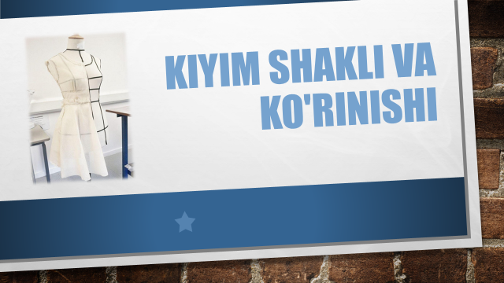

**O‘zbek xalqining ilk yoqasi – tik yoqa bo‘lib, yoqa o‘miziga ensiz, to‘g‘ri to‘rtburchak gazlama bo‘lagi ulanadi. Bunday yoqalar hozirda ham xalatsimon kiyimlarda uchraydi. Bunday tik yoqa – rubaxalarda uchraydigan, ko‘krakkacha ulanadigan plankasimon yoqaga taqlid edi. Yoqali kiyimlar bilan birgalikda, hozirda yoqasiz burchak qirqimli xalat va ko‘ylaklar ham uchraydi. Kiyim uzunligi tizzadan yuqoridan bo‘lib, ular ostidan keng ishton-lozim kiyilib, ularning pochalari etikka tikib qo‘yilardi.**

**Ustki kiyim yon qirqimlarga ega bo‘lib, ularning yoqa atroflari, yeng va etak uchlari avralik gazlamadan rangi farqlanuvchi gazlama tasmasi bilan bezatilardi. Ma’lumki, diniy marosimlarda kiyiladigan kiyimlarda qadimiy konstruksiya va bezak usullaridan foydaniladi. Masalan, mullocha – ko‘ylak, musulmon-ko‘ylak rangdagi tunikasimon, gorizontal yoqa o‘mizli ko‘ylak bo‘lib, barcha yoshdagilar kiyishadi. Oliy tabaqaga tegishli kishilar choponlari qimmatbaho zar ip va tot, marvaridlar bilan bezatilar edi. Qadimda erkaklar uchun ham, ayollar uchun ham maxsus ichki kiyimlar bo‘lmagan. Ichki kiyim sifatida yupqaroq ko‘ylak va lozimlar ishlatilgan. Natijada ikki, uch yoki undan ham ortiq ko‘ylaklar ustma-ust kiyilgan**

.

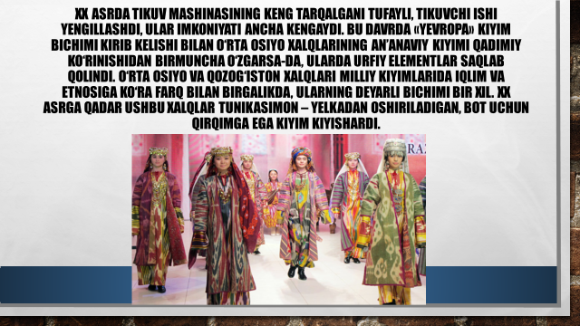

**Uzun ko‘ylak kiyish butun musulmon xotin-qizlariga xos xususiyatdir. Xotin-qizlar ko‘ylaklari ularning yoshlariga qarab turlicha bo‘lgan. Xotin-qizlarning eng ommaviy ko‘ylaklaridan biri «yelka yoqali» yoki «kiftaki» deb atalgan ko‘ylakdir. Bu xildagi ko‘ylakni ko‘proq qariyalar, qizlar ham kiyishgan. Qizlar turmushga chiqquncha ana shu ko‘ylaklarda yurishgan. Qadimgi odatga ko‘ra, qizlarga turmushga chiqqanlarida nikoh kunlari ok rangli «kurtai peshkusho» deyiladigan ko‘ylak kiydirilgan. Bunday ko‘ylakni kiyganda, u baxtli va hayotda hamma ishlari uchun «oldi ochik» deb ishonishgan. Bunday ko‘ylakning orqa yoqa qirqimiga «paskafo» nomli detal tikilgani uchun yoqasi tik turgan**

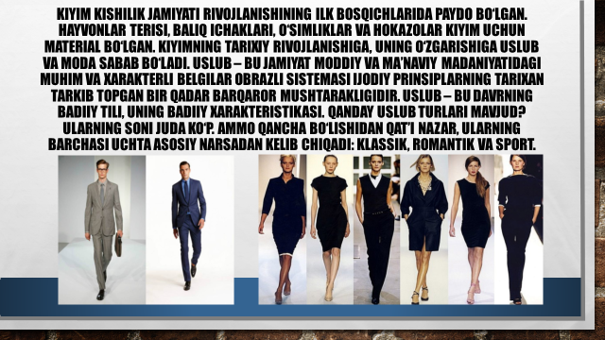

Eskicha ko‘ylak milliy ko‘ylak sifatida hozir ham ishlatiladi, uni san’atkorlar, kelinlar, otinoyilar, qari momolar kiyadilar. Ayniqsa, bu xildagi ko‘ylakni namozxonlar kiyadilar. Marosimda kiyiladigan ko‘ylaklarning oldi to etagigacha va yenglarining uchi kashta naqshlari bilan bezatilgan, ba’zan «peshi kurta» va «nugi ostin» detallari alohida tikilib, har xil ko‘ylaklarga taqilgan. Ko‘ylaklarning eng ostidan yupqa oq yoki oqish rangda ko‘ylakcha kiyilgan. Bu ko‘ylakchaning yengi 80 sm gacha bo‘lib yoqasiga par-par tikilgan yoki yengi bilan bir xil kashtalar tikilib bezatilgan, yeng uchiga arabcha so‘zlar yozib tikilgan. Ostki ko‘ylakchaning uzunligini har xil bo‘lib, ba’zan belgacha yoki undan uzunroq bo‘lgan. Bunday ko‘ylak ich ko‘ylak bo‘lib, doimo almashtirilib turilgan. Buxorocha ko‘ylaklar uchun har xil gazlamalar tanlangan.

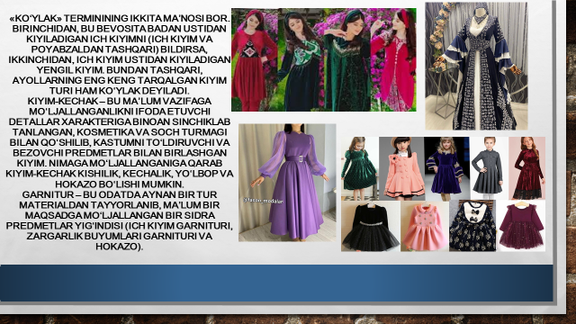

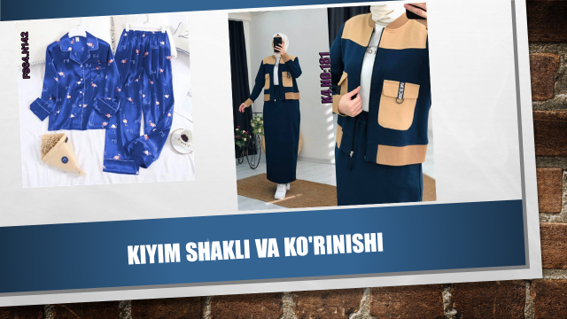

**Kiyim kishilik jamiyati rivojlanishining ilk bosqichlarida paydo bo‘lgan. Hayvonlar terisi, baliq ichaklari, o‘simliklar va hokazolar kiyim uchun material bo‘lgan. Kiyimning tarixiy rivojlanishiga, uning o‘zgarishiga uslub va moda sabab bo‘ladi. Uslub – bu jamiyat moddiy va ma’naviy madaniyatidagi muhim va xarakterli belgilar obrazli sistemasi ijodiy prinsiplarning tarixan tarkib topgan bir qadar barqaror mushtarakligidir. Uslub – bu davrning badiiy tili, uning badiiy xarakteristikasi. Qanday uslub turlari mavjud? Ularning soni juda ko‘p. Ammo qancha bo‘lishidan qat’i nazar, ularning barchasi uchta asosiy narsadan kelib chiqadi: klassik, romantik va sport.**

**Klassik uslub – bu avvalambor nafosat, chiziqlaridagi soddalik, lokanik kesma uyg‘unligidagi kiyim uslubi. Ushbu uslubdagi buyumlar materiallarning sifati bilan ajralib turadi. Klassik turdagi kiyimlar ko‘pincha qora, jigarrang, ko‘k, kulrang, oq bo‘ladi. Ingichka chiziqli katak shaklidagi uslub namunasi ko‘p tarqalgan. Tarkib va hajmlari ham doim o‘rtacha, ko‘zga tanish bo‘ladi.**

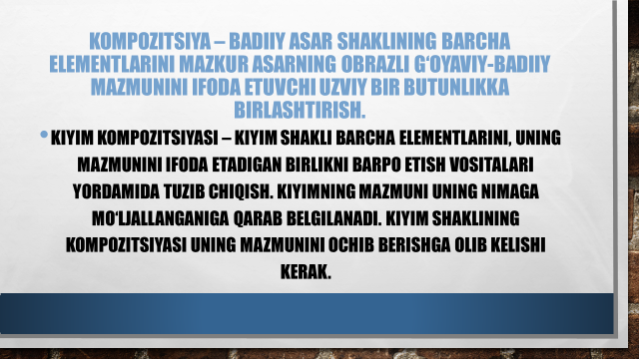

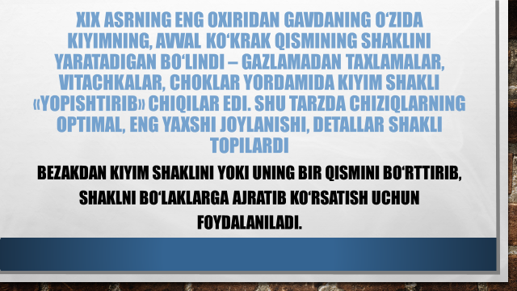

**Romantik uslubdagi kiyimlar yengil matolardan tikiladi. Qomatni ta’kidlaydigan, lekin unga yopishmaydigan ko‘rinishda bo‘ladi. Kiyim tasviri murakkab tarzda yaratiladi. Ushbu uslubdagi erkaklar nimcha, bo‘yin ro‘moli va keng yengli ko‘ylak kiyishadi. Romantik uslubda nozik rangli gulli matolar qo‘llaniladi.**

**Sport uslubi – erkin va cheklovsiz harakatlanishda, jismoniy mashg‘ulotlar bilan shug‘ullanishda, dam olishda, shuningdek sport uslubi sifatida bezatilgan kundalik kiyimlar namunalari bilan ifodalanadi.**

